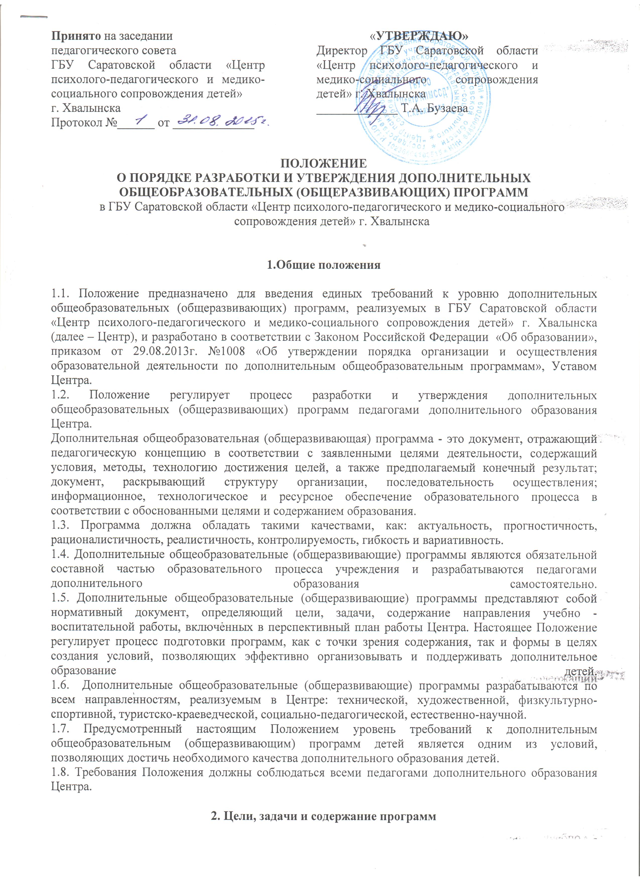
2.1.Программы должны преследовать следующие цели:
- обеспечение самоопределения личности, создание условий для ее самореализации;
- развитие мотивации личности к познанию и творчеству как основы развития образовательных запросов и потребностей детей;
- развитие индивидуальности, личной культуры, коммуникативных способностей ребенка, детской одаренности;
- укрепление психофизического и умственного развития детей;
- профилактика асоциального поведения детей и подростков.
Посредством содержания программ решаются следующие задачи:
- компенсация в дополнительном образовании тех или иных интересующих детей видов деятельности;
- обеспечение ребенку комфортной эмоциональной среды – «ситуации успеха» и развивающего общения;
- содействие выбору индивидуального образовательного маршрута (траектории продвижения по образовательным областям) и темпа его освоения.
2.3. Содержание дополнительных общеобразовательных (общеразвивающих) программ должно соответствовать:
- достижениям мировой культуры, российским традициям, культурно-национальным особенностям Поволжья;
- возрастным особенностям воспитанников;
- направленностям программ дополнительного образования детей;
- современным образовательным технологиям.
2.4. Содержание дополнительных общеобразовательных (общеразвивающих) программ должно быть направлено на:
- создание условий для развития личности ребенка;
- развитие мотивации личности к познанию и творчеству;
- обеспечение эмоционального благополучия ребенка;
- приобщение обучающихся к общечеловеческим ценностям;
- создание условий для социального, культурного и профессионального самоопределения; творческой самореализации личности ребенка, ее интеграции в систему мировой и отечественной культур;
- интеллектуальное и духовное развитие личности ребенка;
- формирование здорового образа жизни.
2.5. Для успешной и эффективной реализации дополнительных общеобразовательных (общеразвивающих) программ предусматриваются следующие виды деятельности, которые следует включать в содержание соответствующих программ:
- теоретические и практические занятия, организация и проведение досуговой деятельности, массовых мероприятий с воспитанниками и педагогами: конкурсы, соревнования, походы, экскурсии, концерты, семейные часы и т.д.;
- организация и проведение отдыха воспитанников и педагогов;
- организация и проведение методической работы.

3. Структура и сроки реализации программ

3.1. Дополнительные общеобразовательные (общеразвивающие) программы должны иметь следующие структурные элементы:
- титульный лист (наименование ОУ; где, когда и кем утверждена; направленность, название; возраст детей; срок реализации; ФИО, должность автора; название города; год разработки программы – шрифт Times New Roman, кегль 14, название программы выделить жирным шрифтом –
см. приложение 1).
Все последующие разделы программы выполняются шрифтом Times New Roman, кегль 12, название разделов выделить жирным шрифтом):
- пояснительная записка (направленность программы; новизна, актуальность, педагогическая целесообразность; цель и задачи; отличительные особенности данной программы от уже существующих; возраст детей; сроки реализации (продолжительность образовательного процесса, этапы); формы и режим занятий; формы подведения итогов реализации программы (открытые занятия, выставки, фестивали, соревнования, защита проектов и т.д.);
- учебно-тематический план (перечень разделов, тем, количество часов по каждой теме с разбивкой на теоретические и практические виды занятий); См. приложение 2.
- содержание программы (краткое описание тем: теория и практика); См. приложение 3.
- методическое обеспечение программы (рекомендации по проведению занятия, ожидаемые результаты, способы их проверки, формы подведения итогов по каждой теме или разделу); См. приложение 4.
- списки литературы для педагогов дополнительного образования и воспитанников. См. приложение 5.
- Приложения (конспекты занятий, программа аттестации учащихся - контрольная работа и т.п.).
3.2. Срок реализации дополнительных общеобразовательных (общеразвивающих) программ – от 1 года до 4 лет, исходя из принципа целесообразности.

4. Порядок разработки, сдачи и утверждения программ
4.1. Дополнительная общеобразовательная (общеразвивающая) программа разрабатывается педагогом дополнительного образования (коллективом педагогов), обеспечивающим(и) ее ведение. Программы сдаются до 20 мая руководителю информационно-методического отдела.
4.2. Разработка дополнительных общеобразовательных (общеразвивающих) программ включает в себя следующие этапы:
- разработка программ по избранной проблеме или направленности;
- разработка конспектов занятий;
- оформление документации по программам;
- апробация материалов программ в образовательном процессе;
- корректировка материалов программ.
4.3. При последующем проведении дополнительных общеобразовательных (общеразвивающих) программ педагоги дополнительного образования вносят изменения в материалы программ с целью улучшения качества образования, включения в программы новых материалов. Существенные изменения, касающиеся количества часов и тем, рассматриваются на заседании коллегиального органа и утверждаются приказом по Центру.
4.4. Дополнительные общеобразовательные (общеразвивающие) программы перед утверждением рассматриваются методическим Советом, по итогам рассмотрения оформляется протокол. Методический Совет рассматривает программу на предмет её соответствия требованиям государственного образовательного стандарта и принимает решение «рекомендовать к утверждению». Затем программа анализируется заместителем директора по учебно-воспитательной работе на предмет соответствия программы перспективному плану Центра и требованиям государственных образовательных стандартов.
4.5. По итогам рассмотрения программ при получении положительных рекомендаций со стороны ИМО и заместителя директора по учебно-воспитательной работе директор издает приказ об утверждении дополнительных общеобразовательных (общеразвивающих) программ.
4.6 Реализация дополнительных общеобразовательных (общеразвивающих) программ осуществляется в течение учебного года.
4.7. Дополнительная общеобразовательная (общеразвивающая) программа составляется в двух экземплярах. Один экземпляр утвержденных программ хранится в документации Центра у заместителя директора по учебно-воспитательной работе, второй экземпляр передается педагогу дополнительного образования для осуществления воспитательного процесса.

5. Регламентация деятельности педагогов, взявших за основу программы
из фонда детского дома

5.1. Педагог имеет право использовать любую программу из фонда образовательных программ Центра по своей направленности, адаптируя ее к своей методике обучения.

5.2. Продолжая обучение по программе уволившегося коллеги, педагог заканчивает учебный год по данной программе, в следующем году может вносить изменения в зависимости от целей и задач.

6. Порядок формирования фонда образовательных программ детского дома

6.1. В случае увольнения педагог сдает в фонд образовательных программ Центра свой экземпляр программы.

7. Контроль за реализацией программ дополнительного образования детей
7.1. Администрацией Центра ведется периодический контроль за реализацией и выполнением дополнительных общеобразовательных (общеразвивающих) программ в соответствии с планом внутреннего контроля.

Приложение 1

Министерство образования Саратовской области

ГБУ Саратовской области «Центр психолого-педагогического и медико-социального сопровождения детей» г. Хвалынска

«Рекомендовано к утверждению» |  | «Согласовано» | «Утверждаю»
Педагогический совет  ГБУ Саратовской области «Центр психолого-педагогического и медико-социального сопровождения детей» г. Хвалынска  Протокол заседания № _____ «__»______________20___г. | Заместитель директора по учебно-воспитательной работе ГБУ Саратовской области «Центр психолого-педагогического и медико-социального сопровождения детей» г. Хвалынска  __________С.В.Агамирова |  | Директор ГБУ Саратовской области «Центр психолого-педагогического и медико-социального сопровождения детей» г. Хвалынска  ______________ Т.А.Бузаева  Приказ №___ от _________г.

Дополнительная общеобразовательная
(общеразвивающая) программа

Направленность:____________________________________

Тема: «______________________________»

Возраст детей:

Срок реализации программы:

Разработал:

г. Хвалынск
год

Приложение 2

Учебно-тематический план программы.

№ | Тема | Количество часов
№ | Тема | Теоретическое занятие | Практическое занятие | Всего часов
 | Вводное занятие | 2 | - | 2
Модуль 1. Культура дома
1.1 | Вводное занятие | 2 | - | 2
1.2 | Интерьер дома | 1 | 1 | 2
1.3 | Устройство мебельной фурнитуры | 2 | 2 | 4
1.4 | Закрепление настенных предметов | 1 | 1 | 2
1.5 | Простейший ремонт щитовой мебели | 1 | 5 | 6
1.6 | Ремонт столярных изделий | 2 | 6 | 8
1.7 | Восстановление полированной поверхности | 1 | 1 | 2
1.8 | Профессиональная ориентация | 4 | 4 | 8
1.9 | Итоговое занятие по теме | - | 2 | 2
Модуль 2. Бытовая сантехника
2.1 | Вводное занятие | 2 | - | 2
2.2 | Понятие о санитарно-водопроводной сети | 2 | - | 2
2.3 | Инструмент сантехника | 1 | 1 | 2
2.4 | Виды труб и арматура для устройства санитарно-водопроводных систем | 1 | 7 | 8
2.5 | Водопроводные краны | 2 | 8 | 10
2.6 | Канализационная система | 1 | 7 | 8
2.7 | Профессиональная ориентация | 4 | 4 | 8
2.8 | Итоговое занятие по теме | - | 2 | 2
 | Итого часов: | 29 | 51 | 80

Приложение 3

Содержание программы.

Первый этап (Первый год обучения)

Вводное занятие (2ч)
Задачи обучения и его содержание. Образцы работ и проектов, выполненных предыдущими учащимися. Организация труда при изучении предмета. Устройство комбинированного верстака. Рациональное размещение инструмента на рабочем столе. Правила внутреннего распорядка. Безопасность и гигиена труда.
Культура дома
Модуль 1.
Тема №1.1 Вводное занятие (2ч)
Цели обучения и его содержание. Безопасность и гигиена труда в учебной мастерской. Понятие
культура дома. Роль мужчины в содержании дома (квартиры).

Тема №1.2 Интерьер дома (2ч)
Интерьер городского и сельского дома. Эргономические, санитарно-гигиенические и
эстетические требования к интерьеру прихожей, детской, общей комнаты, кухни, спальни,
лоджии, балкону, сараю, гаражу, бани и т.д.
Практическое занятие: выполнение эскиза планировки городской квартиры или сельского дома
(по желанию).

Тема №1.3 Устройство мебельной фурнитуры (4ч)
Понятие мебельной фурнитуры (уголки, стяжка, полкодержатель, магнитная защелка, засов,
ручки и т.д.) Накладная и врезная фурнитура. Способы ее крепления.
Практическое занятие: замена мебельной стяжки. Ремонт посадочных мест крепления
фурнитуры. Технология крепления расшатанной фурнитуры. Перестановка дверных петель,
магнитной защелки, стяжки и полкодержателя на новое место.

Тема №1.4 Закрепление настенных предметов (2ч)
Технология закрепления металлических креплений на деревянной, кирпичной, бетонной и
гипсокартонной или фальш-стене.
Практическое занятие: приемы работ пробойником и шлямбуром при пробивании отверстия в
кирпичной стене. Применение строительного уровня. Правила безопасной работы.

Тема №1.5 Простейший ремонт щитовой мебели (6ч)
Составление дефектной ведомости, определение вида ремонта. Подбор материала, фурнитуры,
инструмента и расчет планируемых затрат на ремонт по дефектной ведомости.
Практические занятия: составление карты ремонтных работ. Ремонт мебельных шкафов,
тумбочек, книжных полок и т.п. в условиях столярной мастерской детского дома под
руководством преподавателя. Отработка технологии ремонтных работ. Экскурсии на
мебельную фабрику.

Тема №1.6 Ремонт столярных изделий (8ч)
Понятие столярного изделия. Устройство и назначение стола, стула, табурета, деревянной
кровати. Технология диагностики поломки, определение вида ремонта. Уход за столярными
изделиями.
Практические занятия: виды шиповых соединений и особенности технологии их изготовления.
Разметка шипов и проушин. Приспособления для разметки и получения шипов и проушин.
Последовательность и приемы разметки, запиливания шипов и проушин. Соединение деталей с
помощью шкантов и нагелей. Приемы склеивания деталей с помощью зажимных
приспособлений (струбцин, винтового пресса). Организация труда и правила безопасности
труда при запиливании шипов, проушин и долблении древесины. Изготовление деталей
пришедших в негодность. Ремонт столярных изделий. Экскурсия в краеведческий музей.

Тема №1.7 Восстановление полированной поверхности (2ч)
Понятие полированной поверхности. Способы получения полировки промышленным и
кустарным способами. Знакомство с работой лаконаливной машины. Отделка поверхностей
детали. Эстетические требования к отделке изделия.
Практическое занятие: удаление пятен с полированной поверхности от мокрой посуды, горячих
предметов. Удаление неглубокой царапины, капель воска или другого налипания. Удаление
плесени, возникшей от хранения полировки в сырости.

Тема №1.8 Профессиональная ориентация (8ч)
Беседа о профессии сборщика мебели. Ознакомление с содержанием труда рабочих
деревообрабатывающих профессий (плотника, столяра, токаря по дереву и т.д.).
Практическое занятие: Тестирование на профессиональную пригодность.

Тема №1.9 Итоговое занятие по теме (2ч)
Выполнение комплексного задания и проведение тестирования для определения степени
(качества) усвоения пройденной темы.

Приложение 4

Методическое обеспечение дополнительной
общеобразовательной (общеразвивающей) программы

- Рекомендации по проведению занятий.
Перечень модулей | Форма занятий | Приемы и методы | Техническое оснащение | Формы подведения итогов
Культура дома | Теоретическое занятие, практическая работа, экскурсионные мероприятия: посещение мебельной фабрики, экскурсия в краеведческий музей, посещение экспозиции «Интерьер сельского дома», посещение выставки | Эвристическая беседа, дискуссия, дидактическая игра, диагностика поломок, показ образца изделия, практическая работа, объяснение нового материала,  показ, рассказ, проблемное изложение, проблемный вопрос, открытое задание | Доски, фанера, ДСП, ДВП, мебельная фурнитура, станочное оборудование, ручной столярный инструмент, лакокрасочные материалы, приспособления | Конкурс на лучшую поделку, выставка, отчетная работа, опрос, зачетная практическая работа,  итоговая выставка работ учащихся.  Педагогическое наблюдение  Анкетирование учащихся.

2. Ожидаемые результаты и способы их проверки

Ожидаемый результат | Способ проверки
1. Прочное владение навыками:  - пиления, строгания, сверления, разметки, склеивания, зачистки и подгонки;  - зачистки проводов, их оконцовки, скрутки, опрессовки, пайки и облуживания, навыками элктромонтажных и слесарных работ;  - разборки и замены санитарно- технической арматуры, устройства герметичного соединения на давление не ниже 10МПа,гибки труб холодным способом, заделки и устранение течи, механосборочных и слесарных работ; | Отчетная работа по каждой теме.
2. Знание основ:  - правил техники безопасности, организацию рабочего места, материалы и инструменты, основные употребляемые и специальные термины;  - технологии изготовления и ремонта щитовой мебели, столярных изделий, устройства потолков, полов, стен;  - обустройства и эксплуатации санитарно- водопроводных систем, санитарно-технической арматуры, фитингов и фурнитуры.  - электробезопасности, устройства и эксплуатации бытовой электропроводки, устройства осветительной сети, получения, передачи и трансформации электрической энергии, работы основных бытовых энергопотребителей | Опрос по темам.
3.Прочно сформированные умения:  - самостоятельно диагностировать неисправность (мебели, столярного изделия, санитарно- технического устройства, электропотребителя или электроарматуры), находить рациональный и доступный вид, технологию или способ ремонта, непосредственно устранить неисправность;  - самостоятельно применять знания технологических приемов при организации ремонтных работ  - анализировать, сравнивать и оценивать достоинства и недостатки технологических приемов при поиске рационального способа ремонта; | Зачетная практическая работа по темам программы.  Итоговые выставки работ учащихся.
4. Понимание значения:  - практической ценности предлагаемого материала;  - возможности применения получаемых знаний непосредственно в своей жизни и своей семье | Педагогическое наблюдение.  Анкетирование учащихся.
5. Высокий уровень сформированности стремления устроить свой быт | Педагогическое наблюдение.  Анкетирование учащихся.
6. Осознанное профессиональное самоопределение | Педагогическое наблюдение.  Анкетирование учащихся.

3.Формы подведения итогов
- Отчетные (итоговые) занятия по разделам (теория и практика).
- Индивидуальные проверочные и контрольные работы воспитанников.
- Зачетные практические работы воспитанников.
- Участие в выставках разного уровня.
- Показ и защита выполненных работ в группах-семьях.

Приложение 5.

Список литературы для педагога:
- Бобров Б.В. Экзамен на лесничего. - М.,1990.
- Буглак В.И. Плотник. – Минск, 1983.
- Буглак В.И. Столяр. – Минск, 1985.
- Бешенков А.К. Технология. Технический труд: Метод. пособие: 5-7кл. – М.:Аркти, 2000.
- В.А.Волков Сантехнические работы дома. - М.:Знание,1989.
- Коноваленко А.М. Столярничаю сам. – Киев,1986.
- Климов Е.А. Как выбирать профессию. – М., 1990.
- Маркуша А.М. Мастерская дома. – Минск, 1991.
- Программы общеобразовательных учреждений «Технология. Трудовое обучение. 1-4, 5-11 классы» / Под ред. Е.С.Забалуева.- М.:Просвещение, 2005.
- Пособие для учителей графики. – М.: Владос, 1999.
- Справочник по техническому труду / Под ред. А.Н.Ростовцева и др. - М.:Просвещение, 1996.
- Технология: 5кл. (для мальчиков). / Под ред. В.Д.Симоненко. – М.:Просвещение, 2004.
- Технология: 6,7кл. (для мальчиков). / Под ред. В.Д.Симоненко. – М.:Вентана-граф, 2004.
- Технология: 8,9,10,11кл. (для мальчиков). / Под ред. В.Д.Симоненко. – М.:Вентана-граф, 2004.
- Технология. Технический труд:Учеб. Для 5кл. / Под Ред. В.М.Казакевича,Г.А.Молевой.- М.:Дрофа,2004.
- Черчение: Учебник / Под ред. В.В.Степаковой. – М.: Просвещение, 2005.

Список литературы для воспитанников:

1. Рихвк Э.В. Мастерим из древесины. – М., 1988
2. Справочник по техническому труду / Под ред. А.Н.Ростовцева и др. - М.:Просвещение, 1996
3. Технология. Технический труд: Учеб. Для 5кл./Под Ред. В.М.Казакевича, Г.А.Молевой.-
М.:Дрофа,2004
4. Технология: 5кл. (для мальчиков) / Под ред. В.Д.Симоненко. – М.:Просвещение, 2004
5. Технология: 6,7кл. (для мальчиков) / Под ред. В.Д.Симоненко. – М.:Вентана-граф, 2004
6. Федотов Г.А. Волшебный мир дерева. М., 1987
7. Черчение: Учебник /Под ред. В.В.Степаковой. – М.: Просвещение, 2005

